Liliecii

Distributia

Liliecii alcatuiesc ordinul Chiroptera (de la kheir, “mana” si pteron, “aripa”) si sunt singurele mamifere capabile de zbor sustinut. Sunt impartiti in doua subordine: Megachiroptera (liliecii mari sau mega liliecii), care contine cele 170 specii de lilieci de fructe din familia Pteropodidae, si Microchiroptera (liliecii mici sau micro liliecii) , care cuprinde restul liliecilor, aproximativ 800 specii in 18 familii, mult mai multe decat in orice alt ordin de mamifere in afara de rozatoare, iar liliecii chiar le intrec numeric.
Liliecii se gasesc peste tot in lume inafara de zona arctica, Antarctica si cateva insule izolate din ocean. Toti liliecii mari si unele familii de lilieci mici traiesc numai in emisfera estica, alti lilieci mici – in cea vestica si foarte putine familii au raspandire globala. Se considera ca liliecii au aparut intr-un climat cald, probabil la inceputul Eocenului (cea mai veche fosila de liliac are aproximativ 60 de milioane de ani) si centrul raspandirii lor raman zonele tropicale si subtropicale.Membrii a 4 familii, toti facand parte din ordinul Microchiroptera, traiesc in regiuni temperate, si numarul speciilor scade pe masura ce zona respectiva este mai aproape de poli. Numai membrii a 2 familii ajung in regiunile subarctice dar si acestea numai vara.

Marimea

Megaliliecii cuprind cei mai mari lilieci cunoscuti ca “vulpile zburatoare” din Africa, India si Australo-Malaiezia, numiti asa din cauza boturilor lungi , asemanatoare cu ale vulpilor. Sunt cunoscuti si ca “liliecii de fructe “ datorita hranei bazata pe fructe, au ochi mari si urechi mici spre deosebire de cei care mananca insecte care au capetele mai plate si excrescente complexe in jurul narilor si gurii. Cel mai mare liliac este Pteropus (anvergura aripilor de 1,7m si lungimea de 45 cm ), care traieste in sudul Asiei, in Java . Desi multe specii de megelilieci sunt mai mici decat cei mai mari microlilieci , impartirea in ordine se face pe baza formei dintilor si a diferentelor de schelet . Cel mai mic liliac , Craseonycteris thonglongyai (“liliacul cu nas de porc”), are 2,9-3,3 cm lungime , anvergura aripilor de 15 cm si greutatea de 2 g . Diferentele dintre cele doua subordine sunt de fapt suficiente ca sa sugereze ca au origini evolutionare diferite, cei din ordinul Megachiroptera fiind aparuti mult mai recent decat ceilalti.
Aripile liliecilor sunt facute din doua membrane de piele intre care se afla tesuturi elastice si muschi (patagiumul), intinse intre cele 4 degete foarte lungi ale fiecarei maini si mambrele posterioare. Degetul mare este liber si are o gheara, care este folosita in special pentru miscare si pentru a manevra hrana. Liliecii îsi folosesc picioarele cu 5 degete cu gheare in special pentru a atarna de peretii pesterilor. Multi le folosesc ca sa se miste in jurul culcusului si chiar sa fugareasca prada pe pamant. Liliecii vampiri au picioare puternice si degete lungi, care le permit sa fuga si sa sara repede pe pamant .

Zborul si ecolocatia

Ecolocatia
Termenul de ecolocatie se refera la o capacitate pe care odontocetele, dar si alte mamifere marine sau terestre o poseda si care le permite in mod esential "sa vada" cu urechile, prin receptionarea sunetelor subacvatice si a ecourilor. Ecolocatia se produce prin emiterea unor unde sonore sub forma de clicuri urmate de receptionarea si interpretarea ecoului. Clicurile sunt produse in valuri, fiecare avand o durata intre 10 - 128 microsecunde.
Unda sonora iese prin melon, care joaca rolul unei camere de rezonanta, in care se focalizeaza ultrasunetele intr-un "manunchi" ce este proiectat in apa, in fata animalului. Undele sonore strabat apa cu o viteza de 1,5 km/sec, adica de 4,5 ori mai repede decat viteza sunetului in aer.
Undele sonore odata emise, se lovesc de orice obiect aflat in apa pe traiectoria lor, apare apoi fenomenul reflectiei undelor sonore, care se vor intoarce la delfini, deci la emitator, sub forma unui ecou. Creierul primeste undele sonore sub forma unor impulsuri nervoase ce permit delfinilor sa interpreteze mesajul.
Clicurile sunt alcatuite din unde sonore de frecventa inalta (150 kHz), care insa, datorita marimii lungimii de unda si implicit a energiei mai mari, nu pot strabate o distanta mare in apa.
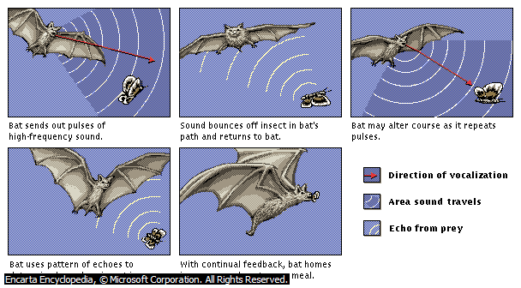
Dintre vertebrate, numai pasarile si liliecii zboara cu adevarat. Spre deosebire de majoritatea pasarilor, liliecii pot zbura la viteze reletiv mici cu manevrabilitate extrema. Aripa este o membrana subtire care este prinsa în partea din fata de oasele foarte alungite ale mambrului anterior si al doilea dege , iar in spate de al treilea , al patrulea si al cincilea deget, care sunt mai mici. Aceasta structura le permite liliecilor sa varieze convexitatea aripilor si in acest mod sa varieze forma aerodinamica.
Toti liliecii din subordinul Microchiroptera se orienteaza si se hranesc cu ajutorul ecolocatiei. Aceasta este emisia de vibratii de sunete cu frecvente inalte care sunt reflectate inapoi ca ecouri in urechile liliacului dinspre suprafetele inconjuratoare, indicand pozitia, distanta relativa si chiar natura obiectelor din mediu - cam ca un sonar. In acest fel microliliecii “vad” acustic, ceea ce le permite sa se orienteze in intuneric complet. Proprietatile fizice ale sunetelor emise variaza in moduri caracteristice in functie de specie. Sunetele se formeaza in laringe si la diferite specii sunt emise prin gura sau nari.
Spre deosebire de acestia, liliecii din subordinul Megachiroptera folosesc vederea mai mult decat acustica. Doar un singur gen si-a dezvoltat un macanism de ecolocatie, care implica emisia de “clicuri” care se pot auzi si este folosit numai când liliecii zboara in intuneric. Ochii acestora sunt si mai mari decat ai microliliecilor. Nici un liliac nu este totusi in intregime orb si chiar cei care folosesc ecolocatia folosesc uneori repere vizuale mari pentru a-si gasi drumul in timpul zborului.
Majoritatea liliecilor isi folosesc laringele pentru a produce ultrasunete cuprinse intre 20.000 si 120.000 de hertzi. Exceptie face liliacul rousette, singurul tip ‚old world fruit bat’ care foloseste ecoul. Acesti lilieci emit sunete, care pot fi percepute de om, cu ajutorul limbii. Aceste sunete se lovesc de peretii pesterilor si ii ajuta astfel sa navigheze. Unii lilieci folosesc structuri avansate ale nasului pentru a amplifica si a focaliza sunetele. Viteza de capturare a liliecilor este uimitoare: in mod normal, in mai putin de o secunda prada este detectata si capturata.
Moliile folosesc o serie de strategii pentru a se apara de lilieci. Unele au aripile acoperite intr-un fel de solzi care retin ecoul. Moliile tigru emit aceleasi sunete cu limba asemenea liliecilor pentru a se confunda cu ei. Multe molii au receptori de sunet care le alerteaza de apropierea unui liliac si atunci ele incearca sa scape.
Sunetele cu ecou ale balenelor cu dinti, produse in canalele nazale, sunt directionate printr-un corp (melon) din parte frontala a capului. Ecourile sunt receptionate prin falca de jos si trec prin sinusurile urechii interioare. In momentul in care se apropie de prada, balenele ucigase pot emite sunete suficient de puternice pentru a ameti prada

Comportament

Cu mici exceptii toti microlliecii sunt nocturni. In tompul zilei se odihnesc in locuri variate cum ar fi pesteri, crevase, scorburile copacilor, sub pietre sau in cladiri. Uneori stau in locuri expuse pericolelor; unele specii mai mari din subordinul Megachiroptera atarna de crengile pomilor cu capul in jos, in grupuri imense. Faptul ca sunt nocturni le da liliecilor multe avantaje, cum ar fi competitia redusa pentru insecte si alte feluri de hrana, prezenta unui numar mai mic de inamici si protectie impotriva caldurii excesive si a deshidratarii la care acestia sunt foarte sensibili din cauza suprafetei mari a pielii raportat la marimea lor.
O mica parte din specii traiesc solitar dar majoritatea sunt sociabili. Numarul indivizilor existenti intr-un grup variaza de la un singur mascul si 12 femele la zeci de mii sau chiar milioane. Asocierile dintre diferite specii sunt obisnuite printre liliecii care folosesc drept adapost pesterile.
Unele specii din zona temperata sunt migratoare intr-o anumita masura si au fost inregistrate deplasari de aproape 1600 de km intre locurile in care isi petrec vara si cele in care isi petrec iarna. Alti lilieci zboara pânã la 40 de km sau mai mult in fiecare zi intre locurile de hranire si cele de odihnit, dar majoritatea zboara in zone mai apropiate de casa.
Marea parte a liliecilor sunt insectivori si isi pot prinde prada din zbor sau sa caute insecte care stau pe frunze sau pe alte suprafete. Majoritatea liliecilor din subordinului Megachiroptera si multe dintre speciile de “lilieci cu nasul in forma de frunza” din America tropicala (numiti asa din cauza cutelor de piele care se gasesc in jurul nasului) sunt fructivori. Altii mananca bucati de flori sau extrag nactarul de la plantele cu flori cu ajutorul limbilor foarte lungi contribuind la polenizarea incrucisata a plantelor. O parte a “liliecilor cu nasul in forma de frunza”, mai mari si membrii unei familii eurasiene sunt carnivori sau omnivori; mananca mici amfibieni, soparle, pasari, soareci si chiar alti lilieci, pe langa insecte si fructe. Rude apropiate ale “liliecilor cu nasul in forma de frunza” sunt adevaratii vampiri din America tropicala,care se hranesc numai cu sange din ranile pe care le fac animalelor cum ar fi gaini, vite , cai, porci si , uneori, oameni. Cel putin trei specii mananca si pesti mici , pe care ii prind zburand deasupra apei cu membrele posterioare in apa.

Ecologia

Liliecii insectivori sunt considerati in general ca fiind de folos pentru oameni si multe specii au un rol important in polenizarea plantelor si raspandirea semintelor. Din cauza marimii si numarului lor, liliecii care mananca fructe din eurasia pot fi daunatori pentru economie când invadeaza livezile, dar poate ca cel mai negativ efect al liliecilor este faptul ca transmit animalelor domestice boli, in special turbare. Aceasta este o problema des intalnita la tropice unde epidemia de turbare la vaci pornita de la muscaturile liliecilor-vampiri infectati a omorat cirezi intregi.
Majoritatea liliecilor sunt sensibili la anumite insecticide cum ar fi DTT pe care le ingurgiteaza prin intermediului “lantului de hranire”.O parte a populatiei de lilieci din SUA a fost afectata nagativ; trei dintre speciile de pe lista celor aflate in pericol de disparitie au suferit din cauza pesticidelor folosite in agricultura.

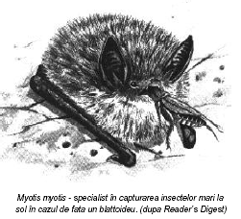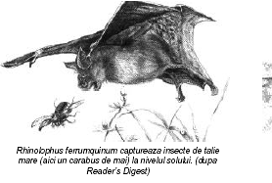

Referat la biologie

Ecolocatia la lilieci

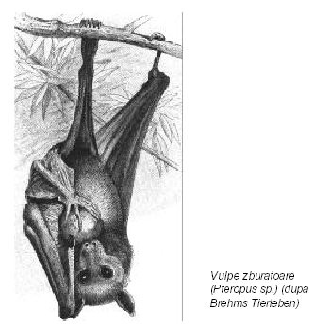

Profesor coordonator : Preotu Adriana
Eleva :Bosie Maria
Clasa :a IX-a A

